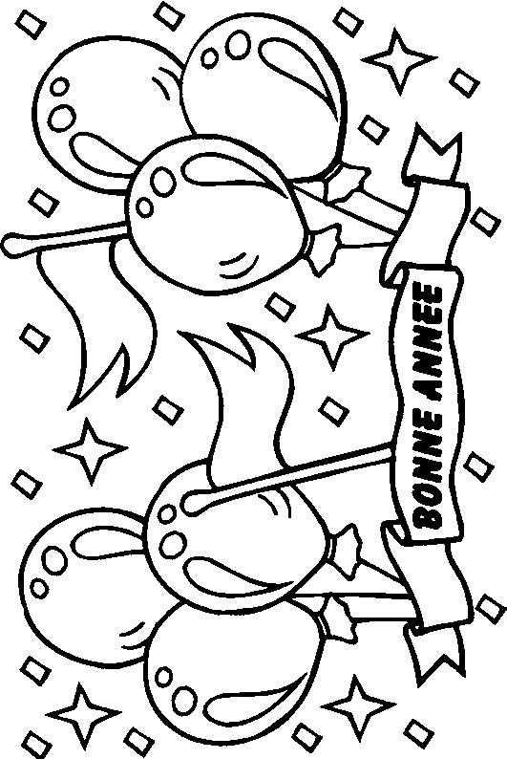

**Refrain :**

Bonne année et bonne santé

A toute la maisonnée

Bonne année et bonne santé

Nous venons vous la souhaiter.

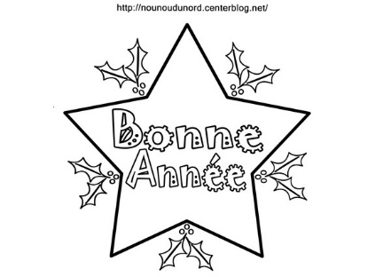

**1**

**Bonne année à mon papa**

**Bonne année à ma maman**

**Bonne année à ma tata**

**Bonne année à tous les grands.**

**(Refrain)**

**(Refrain)**

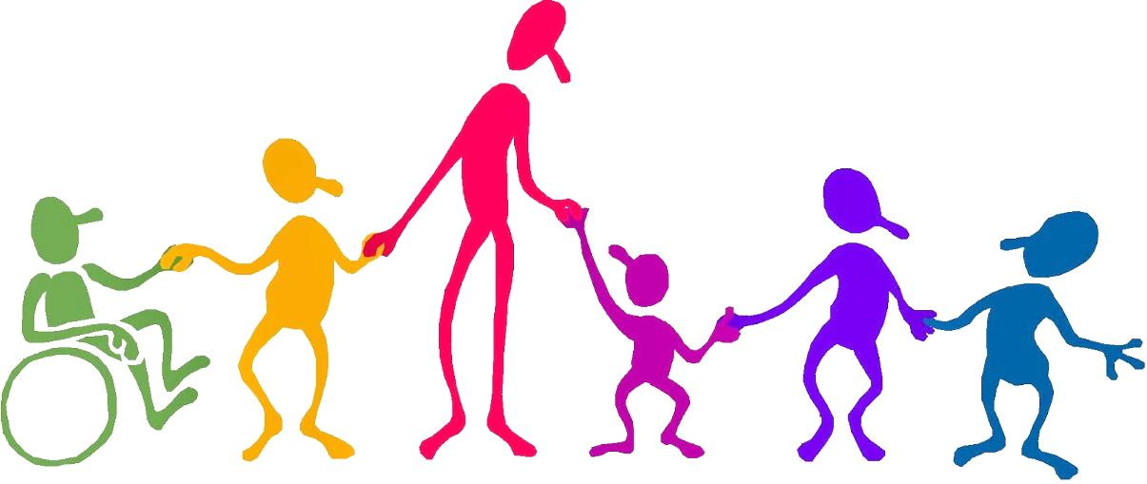

**3**

**Bonne année puisque c’est l’heure,** **Bonne année à toi mon cœur**

**Bonne année à toutes les fleurs,** **Apportez-nous le bonheur.**

**(Refrain)**

**2**

**Bonne année à mon papi**

**Bonne année à ma mamie**

**Bonne année même aux enfants**

**Bonne année à tous les gens.**

**(Refrain)**